题型一：压强相关计算
1. 为适应环保需要，广州正大力推广电动公交车．某纯电动中巴车的质量约为4800kg，平直路面上静止时轮胎与路面接触的总面积约0.4m²．g取10N/kg．
（1）中巴车所受的重力是多少？
（2）静止在平直路面时中巴车对路面的压强是多少？
（3）中巴车在1min之内匀速行驶了1800m，此时它的输出功率为75kW. 则中巴车所受阻力是多少？

2．如图将底面积为1×10^{﹣3}m³，重为5N的容器放在水平桌面上，容器内装有重45N，深30cm的水．求：
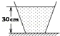
（1）水对桶底的压强；
（2）水对桶底的压力；
（3）水桶对地面的压强（g取10N/Kg）．

题型二：浮力相关计算
3.悬浮在海水中的潜艇排开海水的质量为3x10⁶kg（g取10N/kg，海水的密度取1x10³kg/m³）.
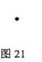
（1）在图21上面画出潜艇的受力示意图（以点代替潜艇）。
（2）潜艇排开海水的体积是多少？
（3）潜艇所受浮力多大？
（4）潜艇所受重力多大？

4．如图甲所示，在钢绳拉力的作用下石料从水面上方匀速直线下降，直至全部没入水中。图乙所示是钢绳拉力随时间t变化的图象，若不计空气和水的阻力，其中ρ_{水}＝1.0×10³kg/m³，g取10N/kg，求：
（1）以“•”代表石料，请在图丙中画出0～t₁时间内，石料所受的力。
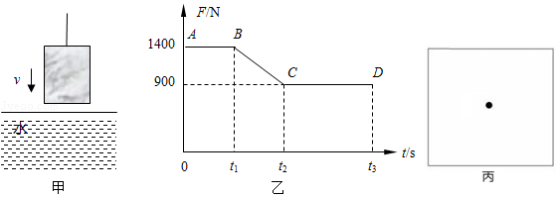
（2）石料全部没入水中时受到的浮力是 N，此时钢绳拉力是 N。
（3）石料的体积是多少？
（4）石料的密度是多少？

题型三：压强、浮力的综合计算
5.在抗震救灾中，某舟桥部队利用冲锋舟为灾区开辟了水上生命线，如图所示。人们乘坐的冲锋舟满载时排开水的体积是1.5m³，冲锋舟自重为0.6×10⁴N，假设每人的平均质量为60kg．（水的密度ρ＝1×10³ kg/m³，g＝10N/kg）
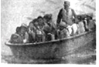
求：
（1）冲锋舟满载时所受的浮力是多少？
（2）为保证安全，这条冲锋舟最多能承载多少人？
（3）冲锋舟底部0.5m深处所受水的压强多大？

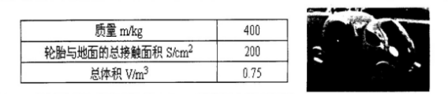
6.某大学的两位研究生设计发明的“都市蚂蚁”概念车如图所示，这款概念车小巧实用，有利于缓解城市交通拥堵。已知“都市蚂蚁”概念车的主要参数如下：（g取10N/kg）

- 若每位乘客的质量均为50kg，承载两人的“都市蚂蚁”车对水平路面的压强为多大？
- 若“都市蚂蚁”车的电动机的输出功率为1000W，匀速行驶1×10⁴m过程中做功为2×10⁶J,则在此过程中“都市蚂蚁”车受到的牵引力是多大?“都市蚂蚁”的行驶速度多大？
- 若想将此车改进成“水陆两栖蚂蚁”车，上述承载两人的“都市蚂蚁”车若能浮在水面上，露出水面的体积是多少？

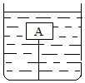
7．体积1×10^{﹣3}m³，重6N的木块，用线系在底面积为S＝400cm²圆柱形容器的底部，当倒入足够的水使木块浸没，求：（g＝10N/kg）
（1）木块受的浮力？
（2）剪断系线后A静止时，排开水的体积？
（3）木块A露出水面后，器底受水的压强减少多少帕？

题型四：压强、功的综合计算
8．“长鼻子”校车已在深圳投入使用，如图所示，校车的质量为3.2t，轮胎与地面接触的总面积为0.08m²，校车在水平路面上以36km/h的速度匀速行驶，此时校车所受的阻力为车重的0.02倍（g取10N/kg）．求：
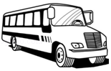
（1）校车在0.5h内行驶的路程．
（2）校车静止时对地面的压强．
（3）校车行驶时牵引力做功的功率．

9．某电动观光车的技术参数如下表：根据以上技术参数，解答下列问题：（g取10N/kg）
空车质量 | 1180kg | 车身长度 | 3.8m
满载人员 | 12人 | 额定电压 | 48V
满载时轮胎与地接触面积 | 4×250 cm² | 最大车速 | 45km/h
电动机效率 | 80% | 平路连续行驶里程 | ≤80km
（1）设乘员质量平均为60kg，求满载时车对水平路面的压强？
（2）求观光车在水平路面上以最大速度匀速行驶5×10³m所用的时间？
（3）若观光车在水平路面匀速行驶时受到的阻力为2×10³N，求观光车匀速行驶5×10³m过程中，牵引力所做的功？

题型五：滑轮组的相关计算
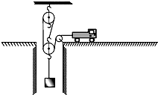
10.如右图所示，在一次野外救援行动中，救援队通过滑轮组将掉落在深井中的物体拉至井口.已知井深10m，物体重6×10³N，汽车重2×10⁴N ，汽车匀速拉绳子时的拉力2.2×10³N，汽车受到的阻力为车重的0.1倍. 求：
（1）将物体从井底拉至井口的过程中，汽车拉绳子的拉力对滑轮组做了多少功？
（2）滑轮组的机械效率为多少？（结果保留一位小数）
（3）若汽车运动的速度为3m/s，则将物体由井底拉至井口需要多长时间？
（4）汽车牵引力为多少？牵引力做功时的功率为多少？

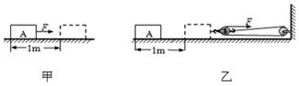
11．图甲中用100N的拉力F₁水平拉动重为250N的物体A在水平路面匀速移动了1m。改用滑轮组拉动A在同一路面同样匀速移动了1m，拉力F₂大小为40N（如图乙），求此过程滑轮组的
（1）有用功多大？ （2）总功多大？
（3）额外功为多少？（4）机械效率为多少？

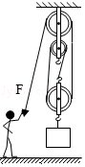
12．工人用图示装置在10s内将质量为45kg的货物匀速提升2m，此过程中拉力的功率为120W．（g取10N/kg）求：
（1）有用功；
（2）滑轮组的机械效率；
（3）若工人用此装置匀速提升其他货物，测得拉力大小为300N，额外功占总功的20%，工人提升货物的重。

题型六：热学的相关计算
13．如图所示是现在一些城市的道路两边安装的一种“风光互补路灯”，它头顶小风扇，肩扛太阳能电池板，风扇在风中不停的转动，俨然一道亮丽的风景。它不需要挖路面埋管铺设输电线路，无风有光时，通过太阳能电池板发电，有风无光时通过风力发电机发电，二者皆备时同时发电，并可日夜为蓄电池充电。以一杆传统的路灯和该新颖路灯对比，“风光互补路灯”1年大约可以节省电能3.6×10⁹J，减少碳粉尘排放300kg。请回答下列问题：
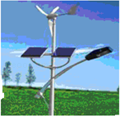
（1）若煤炭的热值为3×10⁷J/kg，一盏这样的路灯每年可节约煤炭多少千克？
（2）若每年节约的能量有14%被水吸收，可将多少千克的水由20℃加热到沸腾？（水的比热容为4.2×10³J/（kg•℃）、大气压强为标准大气压）

14.太阳能热水器是利用太阳能来加热水的一种装置，小新同学家有一台太阳能热水器安装在离地面10m高的屋顶上。现需要将初温为10⁰C的100kg的水，加热到60⁰C，则：
（1）把这些水从地面输送到屋顶的热水器中，需要对水做多少功？
（2）这些水要从太阳那里吸收多少热量？
（3）下雨时，改用热水器中的电辅助设备加热（加热功率为1500W），若不计热损失，加热这些水需多长时间？[g=10N/kg，c_{水}=4.2×10³J/(kg·⁰C)]

15.小明家用的是太阳能热水器，该热水器水箱的容积是200L。某天早晨，他给热水器的水箱加满20℃的自来水。中午时，热水器水箱中的水温为45℃。 （ρ水=1.O×10³kg／m3，c水=4.2×10³J／(kg·℃)，q煤气=4.2×10⁷J／kg) 试求：
(1)水箱中水的质量是多少?
(2)这些水吸收的热量是多少?
(3)用煤气灶加热时，也使这些水从20℃升高到45℃，共燃烧了2kg煤气。则用该煤气灶烧水的效率是多少?

